关于邀请出席2008环球企业家高峰论坛的
邀 请 函

尊敬的 ：
您好！
《环球企业家》杂志社定于2008年10月25日在北京万达索菲特大饭店举行环球企业家高峰论坛。我们特邀您作为嘉宾出席此次盛会。
《环球企业家》1993年创立，是中国唯一视野聚焦于全球市场的商业杂志，15年来跟随中国商业日趋成熟而成绩斐然，在中国商界取得巨大影响力。环球企业家举办之高峰论坛，已有4年历史，是全中国唯一同时聚合跨国企业与国内企业顶尖人物的平台。
《2008年环球企业家高峰论坛》诚挚期待与您的交流，请回复确认出席。
恭候莅临！


2008环球企业家高峰论坛组委会
2008年10月


《环球企业家》杂志社董事总经理 陈婷 《环球企业家》杂志社执行主编 杨福
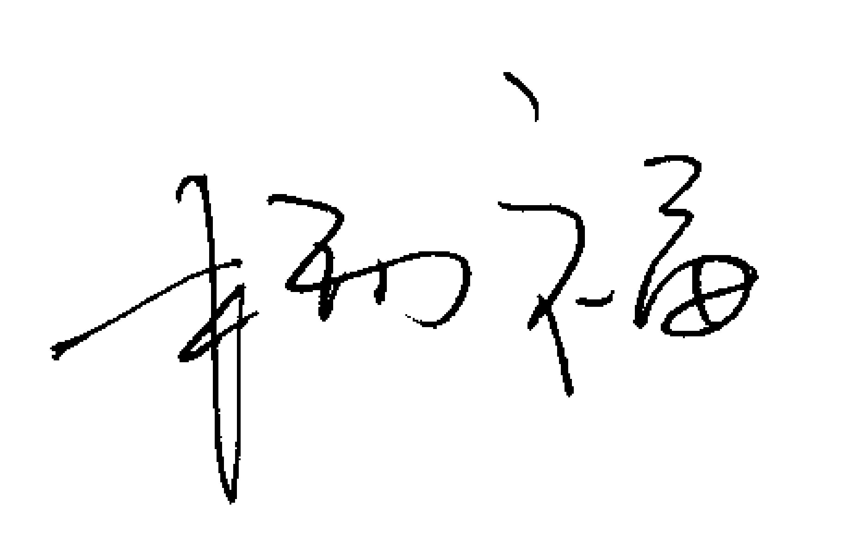

联合邀请

会议活动安排
10月25日
上午场
08：30 嘉宾签到
09：10 开幕式
09：20 独立演讲
09：45 Q&A TIME
10: 00 主题演讲
10：55 茶歇
11：05 主题演讲

下午场
14：00—17：35 分论坛
14：00—15：30 第一轮分论坛
主题：危机下的领导力
主题：创新─原创中国的商业思想
主题：预视危机──金融安全的应对之道
主题：慈善是高尚不是时尚──我们如何表现善心

15：55--17：25 第二轮分论坛
主题：奥运改变中国----我们真的被改变了吗？
主题：出污泥而不染---环境危机下的企业发展之道

17：35--19：00 最具全球竞争力中国公司颁奖典礼

活动相关问题，敬请致电垂询：
《环球企业家》
张昀 先生 电话：64001146 传真：010-64007424
邮箱：summit200809@gmail.com

